学校召开党委中心组学习（扩大）会议

2017-05-23 15:12:49

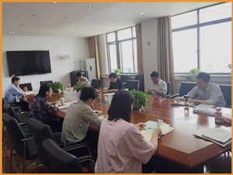

5月22日上午，我校在综合楼611会议室召开党委中心组学习（扩大）会议，会议围绕上海市第十一次党代表大会开展专题学习和讨论。由党委书记杨秀方主持，学校党委中心组全体成员和各支部书记出席此次会议。

杨秀方同志全面传达了上海市第十一次党代表大会精神，她指出市第十一次党代会回顾总结了过去五年的工作，科学谋划了上海未来五年发展的宏伟蓝图，为迎接党的十九大召开做出积极筹备，具有承前启后的重要意义。会上，党委中心组成员、各党支部书记重点学习了韩正同志代表十届市委所作题为《勇当排头兵敢为先行者不断把社会主义现代化国际大都市建设推进向前》的报告，并结合学校及各自工作的实际情况，就如何更好地落实市十一次党代会精神发表感想和体会，为学校未来发展献计献策。

会上，杨秀方同志表示学校要依托上海发展大环境，凭借服务国家“一带一路”战略思想，不断培养创新思维模式，重视学校内涵发展建设，对学校未来发展进行合理定位，努力打造成为上海市优秀中职校。并对学校下一阶段工作做出部署，要求各党支部做好市十一次党代会的传达工作，结合学校定位和人才培养模式，深刻领会会议精神和内涵，充分落实好基层党建工作，抓好学校专业布局建设以及校园文化建设，培养教师“学生第一、教师第二”的服务意识，营造“有温度”的校园良好氛围。